Министерство образования и науки Республика Бурятия

Муниципальное бюджетное дошкольное образовательное учреждение

№ 143 «Золотая рыбка»

**Информационно – познавательная программа**

**«Как хорошо,что есть семья» в рамках проекта «Тепло Традиций».**

План конспект площадки

**«Сказки дяди Славы».**

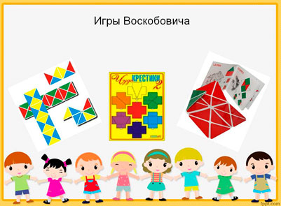

Воспитатели: Степанова И.Н.

Гендунова Т. Ж.

Тифлопедагог: Живова С. Н.

План – конспект «**Сказки дяди Славы**».

**Цель** : знакомство родителей с технологией *«Сказочные лабиринты игры»*  В. Воскобовича.

**Задачи**: познакомить родителей с развивающими играми В. В. Воскобовича, их особенностями, формами и методами работы с играми; развивать творческий познавательный интерес к играм . В. Воскобовича, формировать желание применять полученные знания с детьми в домашних условиях; показать участникам  различные возможности использования игр;

**Материал:** Пособие В. Воскобовича ( фиолетовый лес, геоконт, прозрачный квадрат, чудо крестик) **Ход:1**. Приветствие . педагогов и обзор игр. Здравствуйте , проходите пожалуйста . Мы рады приветствовать вас на нашей площадке «Сказки дяди Славы».Сегодня мы хотим познакомить Вас с одним очень интересным, увлекательным и универсальным пособием «Сказочные лабиринты игры» по играм В.В.Воскобовича

**Особенности  игр Воскобовича:**

***- Игры разработаны, исходя из интересов детей.*** Занимаясь с такими игровыми пособиями дети получают истинное удовольствие и открывают для себя всё новые и новые возможности.

***- Широкий возрастной диапазон.*** В одну и ту же игру могут играть дети от 2-х до 7 лет и старше. Игра начинается с простого манипулирования, а затем усложняется за счет большого количества разнообразных игровых заданий и упражнений. ***- Многофункциональность и универсальность.*** Занимаясь только с одним игровым пособием, ребенок имеет возможность проявлять свое творчество ,всесторонне развиваться и осваивать большое количество  *формой, счетом и т. д.)*. Важно отметить, что все игры имеют именно сказочный сюжет.

**2**. **Демонстрация пособий** . (« Фиолетовый лес», «Геоконт», «Чудо крестик», «Прозрачный квадрат»,

**3.** Предлагаем родителям разделится на группы и придумать сказку с помощью пособий В. Воскобовича.

4. Показ сказок групп.

5. В заключении родителям предлагается памятка с использованием игр по В. Воскобовичу.

Благодарим за встречу!